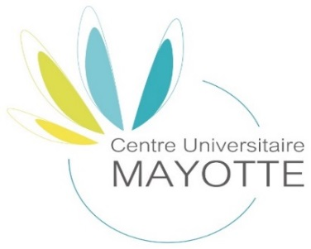
CENTRE UNIVERSITAIRE DE FORMATION ET DE RECHERCHE DE MAYOTTE
DIPLÔME D’UNIVERSITÉ VALEURS DE LA RÉPUBLIQUE ET RELIGIONS
A la rentrée 2016, le Centre Universitaire de Mayotte propose une formation sur le fait religieux et la laïcité reconnue et soutenue par le Ministère de l’Intérieur. Cette formation poursuit un triple objectif :
1° transmettre un socle commun de connaissances dans trois grands domaines :
- Laïcité et institutions de la République
- Grands principes du droit des cultes
- Sciences sociales et humaines des religions
2° développer des compétences en vue de faciliter la gestion des personnels et des institutions cultuelles et préparer les aumôniers à l’exercice de leurs fonctions ;
3° promouvoir la connaissance du fait religieux et des religions implantées sur le territoire français.
Cette formation s’adresse à un large public : cadres religieux des différents cultes (imams exerçant dans les lieux de prière, maîtres coraniques…) ; ministres du culte arrivés récemment sur le territoire français ; personnes susceptibles de remplir des missions d’aumônerie et aumôniers de tous cultes travaillant dans des établissements pénitentiaires, des établissements hospitaliers et dans l’armée ; Cadis de Mayotte et secrétaires greffiers ; fonctionnaires (élus, agents des préfectures, enseignants, travailleurs sociaux, éducateurs, référents « laïcité » de chaque administration…) ; salariés du secteur privé concernés par le fait religieux ; responsables associatifs religieux ou de la société civile ; étudiants.

Un diplôme d’université est délivré par le Centre Universitaire de Mayotte à ceux qui auront suivi l’ensemble de la formation (145 heures d’octobre 2016 à mai 2017) et qui auront passé avec succès les examens terminaux.
Le nombre de places est limité à 35 et le coût de la formation peut être pris en charge par une entreprise ou un institutionnel.
Pour vous inscrire, vous devez d’abord déposer ou adresser un dossier de candidature (curriculum vitæ + lettre de motivation + copie du contrat de travail + copie du dernier diplôme obtenu) au Centre Universitaire de Mayotte, situé à Dembéni, route de l’IFM, auprès de Madame Warda HALIFA (Tél. 02 69 63 83 00 / 06 39 23 45 73. E-mail : warda.halifa@univ-mayotte.fr) avant le 15 octobre 2016.

Pour plus d’informations sur le contenu (enseignements, volumes horaires et intervenants) et les tarifs de la formation, vous pouvez consulter le site Web du Centre Universitaire de Mayotte (www.univ-mayotte.fr).

